亚非拉民族民主运动的演进

【名词解释】民族民主革命、民族运动、民主运动
民族民主革命：殖民地、半殖民地人民对外反对殖民主义、帝国主义，实现国家独立、民族解放；对内反对专制独裁，实现民主自由
民族运动：对外反对殖民主义、帝国主义，实现国家独立、民族解放
民主运动：对内反对专制独裁，实现民主自由
【知识联系】亚非拉民族民主运动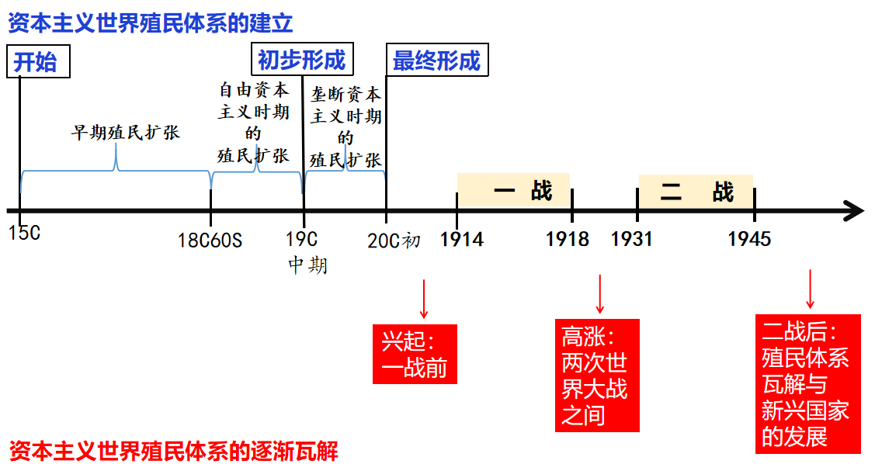

 |  | 一战前：兴起 | 两次世界大战之间：高涨 | 二战后：殖民体系瓦解与新兴国家的发展
 |  | 一战前：兴起 | 两次世界大战之间：高涨 | 殖民体系瓦解 | 新兴国家的发展 | 新兴国家的挑战
亚洲 | 东亚 | 1911年中国辛亥革命：  性质：拉开了中国完全意义上的近代民族民主革命的 序幕  意义：推翻了清王朝的统治，结束了统治中国两千多年的君主专制制度，建立了亚洲第一个共和国；传播了民主共和理念，极大推动了中华民族思想解放；促进了民族资本主义的发展 | ①1921年，中国共产党成立。  ②1924-1927年，第一次国共合作。  ③蒋介石背叛革命后，中国共产党继续领导中国人民进行反帝反封建斗争。 | 1949年10月1日，新中国成立，结束帝国主义、封建主义和官僚资本主义压迫和剥削中国各族人民的历史。 | 新加坡、韩国等国家：  ①原因：  20世纪60—80年代，抓住西方发达国家进行产业结构调整的机会，利用本国丰富的劳动力资源吸引外国资本，发展劳动密集型产业。  ②结果：  实现了经济高速增长，成为新兴工业化国家。 | 问题：  一些国家过分依赖国际资本和国际市场，承受风险的能力较差，表现：  1997年亚洲金融危机  措施：  重新调整经济结构，健全政府对金融体系的监管
亚洲 | 东南亚 | —— | ①1920年印尼共产党成立  第一阶段：1926-1927年，印度尼西亚共产党人发动反对荷兰殖民统治的民族大起义。工人农民纷纷响应。  第二阶段：1927年，苏加诺等人成立民族主义政党印尼民族党，民族资产阶级开始掌握独立运动的领导权。  ②越南掀起了反抗法国殖民统治的斗争。 | 印度尼西亚、老挝、菲律宾、缅甸、锡兰、柬埔寨、马来亚、新加坡等纷纷独立。  帝国主义在亚洲的殖民体系瓦解
亚洲 | 南亚 | 印度的民族解放运动  领导：1885 年，印度民族资产阶级成立了国民大会党（“国大党”要求民族平等和自治）  目标：1905 年，以提拉克为首的国大党激进派主张联合人民群众的力量，进行一切形式的斗争，推翻殖民统治，实现民族独立。  高潮：1908 年，孟买工人政治总罢工  意义：表明印度无产阶级开始登上政治斗争的舞台 | 印度非暴力不合作运动  指导思想：甘地主义，即以爱、真理和非暴力争取印度自治和独立，印度人民在甘地和资产阶级政党国大党的领导下，多次发起“非暴力不合作”运动。  第一阶段（1920-1922年）  第二阶段（1930-1934年）  第三阶段（1940-1942年）  性质：资产阶级领导的反对殖民主义压迫的民族解放运动 | ①1947年，印度和巴基斯坦分别成为独立的自治领。  ②20世纪50年代，印度和巴基斯坦都成为共和国。 | ——
亚洲 | 西亚 | 伊朗的立宪革命  时间：1905—1911  成果：制定了伊朗历史上第一部资产阶级性质的宪法，规定伊朗为君主立宪制国家  结果：在伊朗统治阶级和俄英等外部势力的联合镇压下失败  影响：打击了封建主义和外国势力，传播了民族民主革命思想 | 伊拉克、叙利亚和黎巴嫩等地，爆发了反对英法占领的斗争。 | —— | 沙特阿拉伯等国家：出现了“石油繁荣”和经济起飞。

 |  | 一战前：兴起 | 两次世界大战之间：高涨 | 二战后：殖民体系瓦解与新兴国家的发展
 |  | 一战前：兴起 | 两次世界大战之间：高涨 | 殖民体系瓦解 | 新兴国家的发展 | 新兴国家的挑战
非洲 | 埃及 | 埃及抗英：  政党：祖国党  口号：“埃及是埃及人的埃及”  概况：1882年，祖国党领袖、爱国军官阿拉比领导埃及进行抗英斗争  结果：抗英失败，阿拉比被俘，英国占领埃及 | 埃及华夫脱运动：  ①以扎格鲁尔为首的华夫脱党领导的斗争，迫使英国承认埃及为独立主权国家，但英国保留了在埃及驻军、控制苏伊士运河、领事裁判权等特权。②1922年3月，埃及宣布为独立的君主立宪国家。  ③1923年颁布第一部宪法。 | ①1952年，中下层军官发动武装起义，废黜国王。  ②1953年，成立埃及共和国。  ③1956年，总统纳赛尔宣布收回苏伊士运河主权，英军撤离运河区。 | ①1960—1975年，非洲工农业生产总值大约增长了一倍。  ②20世纪70年代中期以后，经济发展陷入困境。  ③经过调整，20世纪90年代中期，经济又开始增长。 | 问题：  发展最不平衡  表现：  21世纪初，近一半人口生活在贫困线以下  措施：  成立各种经济合作组织，共同谋求发展
非洲 | 埃塞俄比亚 | 埃塞俄比亚抗意  背景：1894年意大利发动对埃塞俄比亚的战争  过程：埃塞俄比亚皇帝孟尼利克二世发表《告人民诏书》，号召人民抗击侵略者，保卫国家独立，全国人民英勇抵抗  结果：1896年打败侵埃意军，保持独立。 | 1935-1941年埃塞俄比亚抗击意大利，1941年恢复了国家独立。 | ——
非洲 | 其他地区 | 苏丹马赫迪起义  ①1881年，苏丹马赫迪反英大起义，起义失败，英国控制苏丹。  ②19世纪初-20世纪初西非阿散蒂人民的抗英斗争 | 20世纪20年代摩洛哥反抗西班牙和法国 | ①1954年，阿尔及利亚成立民族解放阵线与法国殖民者进行武装斗争。1962年，独立。  ②撒哈拉沙漠以南非洲：1960年，“非洲年”。  ③整个非洲：到20世纪60年代末，英、法、比、葡等在非洲的殖民帝国彻底崩溃。

 | 一战前：兴起 | 两次世界大战之间：高涨 | 二战后：殖民体系瓦解与新兴国家的发展
 | 一战前：兴起 | 两次世界大战之间：高涨 | 殖民体系瓦解 | 新兴国家的发展 | 新兴国家的挑战
拉丁  美洲 | 背景：政治上：欧洲殖民者长期的政治压迫和经济剥削，埋下了拉丁美洲独立的火种。  经济上：到18世纪末19世纪初，拉丁美洲的经济有了一定的发展。  思想上：启蒙思想的传播使殖民地人民的民族民主意识日益增长  外部条件：法国大革命动摇了法国在拉丁美洲的殖民统治，也严重削弱了西班牙和葡萄牙队拉丁美洲的殖民统治；美国的独立大大鼓舞了拉丁美洲的人民。  概况：第一阶段：19世纪初  ①1804法属海地拉开了拉美民族独立运动的序幕  ②1826西属拉美在玻利瓦尔和圣马丁等人领导下，基本实现了独立。  ③1822巴西摆脱葡萄牙的统治获得了独立。  第二阶段：19世纪末20世纪初  背景：①除巴西以外的拉丁美洲国家都建立了共和国  ②独立后的拉美各国大多政局动荡，普遍实行军事独裁，政治经济发展停滞不前  ③英美等国在“援助”的幌子下，加紧了对拉丁美洲的经济侵略和政治渗透④1823年美国总统门罗发表宣言，将拉丁美洲视为自己的势力范围  概况：巴西：1889年废除君主制墨西哥：1910年，墨西哥爆发资产阶级革命。1917年，墨西哥颁布了资产阶级宪法。 | 20世纪二三十年代，  ①阿根廷工人在共产党的领导下，举行了反对外国资本的罢工。  ②智利成立民族阵线联合政府，防止法西斯势力上台。  ③尼加拉瓜桑地诺抗美斗争（1926-1933年）  ④墨西哥卡德纳斯改革  （1934-1940年） | ①古巴：1959年，以卡斯特罗为首的革命力量推翻了美国扶植的傀儡政权。  1961年，卡斯特罗宣布古巴是社会主义国家。  ②巴拿马：1999年，从美国手中收回了巴拿马运河区的全部主权。 | 原因：  各国大力发展民族工业，积极促进国家之间的经济合作。  表现：  ①巴西、墨西哥、阿根廷等国家基本实现了工业化。  ②大多数拉美国家属于中等收入国家。 | 问题：  过于依赖出口贸易和外资  表现：  欠下巨额外债，影响发展  措施：  通过改革，20世纪90年代的拉美经济出现繁荣势头

